Jubileuszowa Promocja na 34-lecie Grupy RENEX: zniżki do 34% na wybrane produkty
Z okazji 34-lecia swojego istnienia, Grupa RENEX ogłasza wyjątkową promocję, która obejmuje setki produktów, takich jak rozlutownica Denon SC7000Z czy narzędzia Piergiacomi, w cenach obniżonych nawet o 34%. To niezwykła okazja dla wszystkich, którzy cenią sobie najwyższą jakość produktów dostępnych w konkurencyjnych cenach.

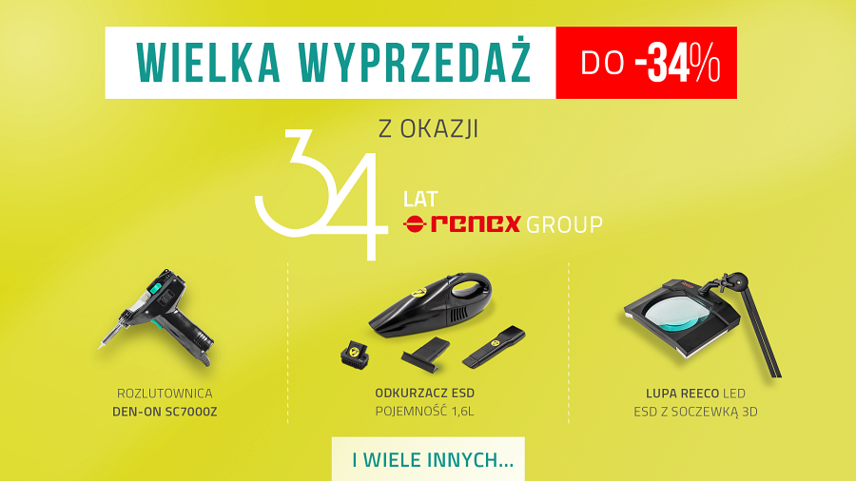
Znajdująca się na rynku od 34 lat Grupa RENEX jest znanym dostawcą najwyższej jakości sprzętu i rozwiązań dla przemysłu. Produkty oferowane przez firmę, takie jak maty antystatyczne czy rękawiczki antystatyczne, zyskały uznanie zarówno wśród profesjonalistów, jak i hobbystów. Każdy z tych produktów jest starannie zaprojektowany i wyprodukowany, aby sprostać najwyższym standardom jakości, wydajności i bezpieczeństwa, co potwierdza ich popularność na rynku.
Jubileuszowa promocja z okazji 34-lecia Grupy RENEX to wyjątkowe wydarzenie dla każdego, kto ceni jakość i innowacyjność oferowanych produktów. Dzięki obniżkom sięgającym nawet do 34%, klienci mają szansę na zakup szerokiej gamy produktów znanych z doskonałego wykonania i niezawodności, które przez lata stały się synonimem marki RENEX.
Aby skorzystać z promocji, wystarczy wejść na stronę sklep.renex.pl i wybrać spośród szerokiej gamy produktów objętych obniżkami. Proces zakupu został zaprojektowany tak, aby był możliwie najprostszy i najbardziej intuicyjny, a zakupione produkty są bezpośrednio dostarczane do klientów. To niezwykle wygodna i ekonomiczna forma zaopatrzenia się w zaawansowane technologicznie produkty i rozwiązania oferowane przez Grupę RENEX, które są niezastąpione w każdym profesjonalnym środowisku pracy. Ta wyjątkowa promocja jest idealną okazją do zaktualizowania swojego zestawu narzędzi lub zakupu nowych rozwiązań, które pomogą zwiększyć efektywność i jakość pracy. Warto się śpieszyć, ponieważ promocja obowiązuje tylko do 27 czerwca 2023 roku.
O Grupie RENEX
Grupa RENEX, wiodący dostawca technologicznych rozwiązań dla przemysłu, od lat specjalizuje się w tworzeniu innowacyjnych i wysoce efektywnych produktów i usług. Są one skrojone na miarę potrzeb klientów z różnych sektorów, zarówno małych przedsiębiorstw, jak i dużych korporacji. Oferując najszerszy asortyment produktów w Polsce, firma potrafi dostosować się do oczekiwań i wymagań klientów, gwarantując przy tym wysoką jakość i konkurencyjne ceny.
Asortyment oferowany przez Grupę RENEX obejmuje między innymi urządzenia produkcyjne, meble przemysłowe, roboty przemysłowe, odzież antystatyczną i cleanroom oraz produkty związane z ochroną ESD. Dzięki bogatej ofercie, firma umożliwia klientom optymalizację procesów produkcyjnych i osiąganie lepszych wyników.
Grupa RENEX, dbając o potrzeby swoich klientów, udostępnia także Centrum Technologiczno-Szkoleniowe oraz Demoroom. To doskonałe miejsce do przetestowania maszyn, urządzeń oraz narzędzi przed podjęciem decyzji zakupowej. W Centrum organizowane są również szkolenia, które dostarczają specjalistycznej wiedzy dotyczącej obsługi i programowania urządzeń i robotów przemysłowych.

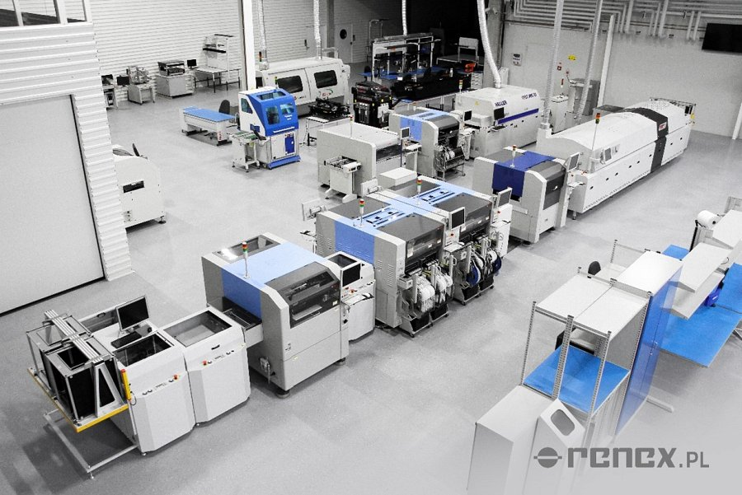
Biorąc pod uwagę rosnące zapotrzebowanie na specjalistyczną wiedzę i umiejętności w obszarze przemysłu, Grupa RENEX oferuje szereg szkoleń. Prowadzone przez doświadczonych specjalistów szkolenia łączą teorię z praktyką, co daje uczestnikom możliwość praktycznego wykorzystania zdobytej wiedzy.
Po więcej informacji na temat Grupy RENEX i jej oferty, odwiedź stronę www.renex.pl.

